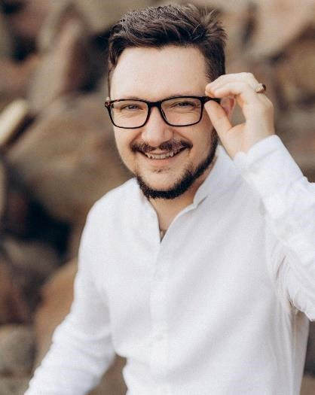
Гончарук-Хомин Мирослав Юрійович – доктор філософії зі спеціальності «Стоматологія», доцент кафедри терапевтичної стоматології ДВНЗ
«Ужгородський національний університет», директор науково-навчального центр судової стоматології, амбасадор Digital Dentistry Society в Україні

ORCID: https://orcid.org/0000-0002-7482-3881
Google Scholar: https://scholar.google.com/citations?user=kFd_LaUAAAAJ&hl=en&oi=ao
Scopus ID: https://www.scopus.com/authid/detail.uri?authorId=57200959769 ResearchGate: https://www.researchgate.net/profile/M-Goncharuk-Khomyn h-index: Google scholar – 9, Scopus - 5

Автор 190 наукових публікацій та навчально-методичних праць, в тому числі 75 статтей у фахових наукових виданнях, 40 публікацій, що входять до наукометричних даних Scopus та Web of Science; 3 патентів на корисну модель. Прийняв участь більше, ніж 50
конференціях. Був членом організаційного комітету та запрошеним доповідачем конференцій в Україні, Саудівській Аравії, ОАЕ, Німеччині, Бельгії, Хорватії, Італії, Греції, Індонезії, Туреччині.
Володіє англійською мовою рівня С1.

Професійний досвід:
- у 2014 році закінчив стоматологічний факультет ДВНЗ «УжНУ» та отримав диплом спеціаліста з відзнакою, кваліфікацію лікаря-стоматолога.
- у 2016 році закінчив магістратуру та отримав диплом магістра з відзнакою за спеціальністю «Стоматологія», кваліфікацію «Магістр медицини (стоматологія)».
- 2017-2020 рр. – асистент кафедри ортопедичної стоматології;
- з 2017 і по теперішній час – асистент кафедри громадського здоров’я та гуманітарних дисциплін медичного факультету №2;
- 2016-2020 – аспірант кафедри ортопедичної стоматології;
- у 2020 році захистив дисертацію на здобуття наукового ступеня доктора філософії на тему «Клініко-експериментальне обґрунтування вдосконалення підходів до стоматологічного лікування дітей та підлітків з використанням судово-стоматологічних методів» за спеціальністю 221 «Стоматологія»;
- 2020-2021 рр. – заступник декана стоматологічного факультету з навчально-методичної роботи;
- 2021-2022 рр. – заступник декана медичного факультету №2 з наукової роботи;
- 2023-2025 рр. – завідувач кафедри терапевтичної стоматології ДВНЗ «Ужгородський національний університет»;
- з 2023 і по теперішній час – Вчений секретар Спеціалізованої вченої ради Д 61.051.08 (профіль ради: 14.01.03 «Хірургія», 14.01.22 «Стоматологія»)
- з 2025 року – доцент кафедри терапевтичної стоматології

Є членом редколегії наукових журналів.
- Pesquisa Brasileira em Odontopediatria e Clínica Integrada (Scopusіндексоване видання, Бразилія) – заступник головного редактора, академічний редактор
- Ukrainian Dental Journal (фахове видання, Україна) – заступник головного редактора, академічний редактор
- Journal of International Dental and Medical Research (Scopus-індексоване видання, Туреччина) - член редакційної колегії
- International Dental Research (іноземне рецензоване видання, Туреччина) - член редакційної колегії
- HRU International journal of dentistry and oral research (іноземне рецензоване видання, Туреччина) - член редакційної колегії
- Journal of Medical and Dental Investigations (іноземне рецензоване видання,
Туреччина) – заступник головного редактора, академічний редактор
- InterMedical Journal (фахове видання, Україна) – член редакційної колегії

Сфера наукових інтересів:
- впровадження цифрових технологій у стоматологічну практику: інтраоральне сканування, конусно-променева комп’ютерна томографія, 3D друк в стоматології;
- технології машинного навчання та штучний інтелект в стоматології;
- остеологія, зміни кісткової тканини в периімплантатній області та в ділянках аугментації щелеп, цифровий аналіз змін кісткової тканини щелеп;
- судова стоматологія, принципи ідентифікації осіб за стоматологічним статусом;
- особливості ендодонтичного лікування з використанням сучасних технологій та матеріалів.

Міжнародна співпраця:
- амбасадор Digital Dentistry Society в Україні;
- член ради International Organization for Forensic Odonto-Stomatology від України;
- рецензент 12 Scopus-індексованих міжнародних періодичних видань;
- співпраця з компаніями-виробниками стоматологічної продукції у сфері експериментальних досліджень сучасних стоматологічних технологій та матеріалів (LYRA etk, Франція; Soco, COXO, Китай).

Участь у проєктах
- Стартап-УжНУ – 2021, 2022, 2023, 2024;
- Skills2Scale (initial stage);
- European Prosthodontic Debates 2023 (Литва);
- представник робочої групи від України на Triennial Congress of the International Organization for Forensic Odonto-Stomatology 2023 (Хорватія) щодо питань імплементації принципів судової стоматології в Україні.

Участь у громадських об’єднаннях
- Асоціація судової стоматології України;
- Digital Dentistry Society;
- International Organization for Forensic Odonto-Stomatology;
- Науковий комітет Всеукраїнської Громадської Спілки «Безперервного професійного розвитку Стоматологів»;

Персональна інформація
E-mail: myroslav.goncharuk-khomyn@uzhnu.edu.ua

